Хорошая память

(игры и упражнения для развития произвольной памяти)


Все родители хотят, чтобы их дети хорошо учились, многое знали и умели. Для этого необходима хорошая память. Тренировать ее можно еще до школы, так как, если ребенок не привык запоминать информацию, то он не может сосредоточиться на том материале, который нужно выучить. С помощью проверенных приемов и веселых игр взрослые могут создать прочную основу для успешной учебы своего ребенка.

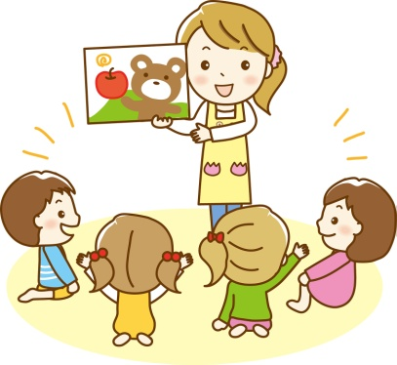
Игра «Запоминаем предмет»
Предложите Вашему ребенку описать игрушку : какого она цвета, мягкая или жёсткая на ощупь, есть ли на ней одежда, и если да, то какой расцветки. Потом уберите игрушку и попросите ребёнка сделать это ещё раз. Можно повторить задание перед сном, когда малыш уже немного забудет, как выглядела эта игрушка.
Игрушки могут быть разными, сегодня вы описывали плюшевого мишку, а на следующей неделе это может быть машинка или кукла. В каждом таком предмете ребёнок будет находить новые детали и развивать не только память, но и устную речь.
Можно также посмотреть книжку, а потом закрыть её и вспоминать, как был одет медвежонок, например, или заяц.
Такие упражнения помогают развивать как краткосрочную, так и долгосрочную память, совершенствовать образное восприятие.

Игра «Запоминаем со смыслом»

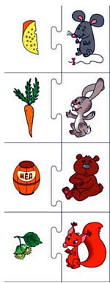

Дети 6-7 лет охотно принимаю игру, которую можно назвать «Найди второе слово». Например, вы говорите ребёнку несколько пар, интонационно выделяя голосом названия, связанные между собой, и делая паузы между разными связками. Например:
заяц – морковка; тарелка – ложка; мышь – сыр; коза – капуста;
школа – портфель; медведь – мед; белочка – орешки.
А потом в виде игры произносите лишь первое слово, а ребёнку нужно сказать второе название по памяти. Если больше половины пар слов ваш будущий ученик воспроизводит верно, это уже хороший показатель развития смысловой памяти. Такие игры полезно организовывать не только дома, но и на прогулке, и по дороге в транспорте, и в ожидании очереди в поликлинике, например. Время пройдёт значительно веселее.
Игра «Чего не стало?»
Выполняя различные задания во время игры, ваш малыш также развивает и внимание. Можно, например, посадить на диванчик пять игрушек. Покормить их, поговорить о них, а спустя какое-то время попросить ребенка отвернуться, а в это время спрятать одну из игрушек. Он должен определить, какой из них не хватает.

Стихотворение и повторение
Старинную латинскую пословицу «Повторение – мать ученья» знают все. Лучшее доказательство народной мудрости – заучивание стихов. Это прекрасное упражнение на повторение, тренировка внимания и своего рода тест на усвоение задания. Не нужно выбирать слишком сложные стихи, это могут быть простые четверостишия, в том числе и известных русских поэтов. Если это стихи о природе и временах года, поговорите с ребёнком на эту тему, обсудите, чем отличается зима от лета, а осень от весны, в чём особенность и прелесть каждого времени года.
Обратите внимание, насколько легко или сложно ваши сын или дочка запоминают стихотворения. Они готовы повторить его практически с первого раза? Это хороший показатель внимания. Если дошкольнику удаётся запомнить стихи лишь с большим трудом – это знак родителям, что нужно уделять больше внимания развитию памяти.
Элементы игры можно внести в обыкновенную прогулку. Например, предложить ребёнку находить на крупных рекламных вывесках букву «А» или любую другую. Подсчитайте количество найденных букв, а дома попытайтесь вспомнит, сколько букв «А» вы видели. Если на прогулке с вами двое или трое детей, опять же можно устроить маленькие игры-соревнования, кто найдет больше букв. Не забудьте похвалить победителя за отлично выполненное задание.
Научитесь использовать любое время, проведенное с вашими детьми, для их развития. Ведь они так быстро взрослеют, и дошкольный возраст больше не повторится. Не упускайте возможностей.

Шеншина Т.В. педагог-психолог МБДОУ д/с № 100
август 2020 г.

